|  |  |  |
| --- | --- | --- |
| КОМИТЕТ  РЕСПУБЛИКИ ТАТАРСТАН  ПО ОХРАНЕ ОБЪЕКТОВ КУЛЬТУРНОГО НАСЛЕДИЯ | 250px-Coat_of_Arms_of_Tatarstan | ТАТАРСТАН РЕСПУБЛИКАСЫНЫӉ МӘДӘНИ МИРАС ОБЪЕКТЛАРЫН САКЛАУ КОМИТЕТЫ |

**ПРИКАЗ БОЕРЫК**

|  |  |  |  |
| --- | --- | --- | --- |
|  |  | № |  |

г. Казань

Об утверждении границ территории объекта культурного наследия местного (муниципального) значения «Дом Г.А. Зайцева с воротами, конец XIX в», расположенного по адресу: Республика Татарстан, г. Тетюши,   
ул. Ленина, д. 62

В соответствии с Федеральным законом от 25 июня 2002 года № 73-ФЗ   
«Об объектах культурного наследия (памятниках истории и культуры) народов Российской Федерации», Законом Республики Татарстан от 1 апреля 2005 года № 60-ЗРТ «Об объектах культурного наследия в Республике Татарстан», в целях сохранения и государственной охраны объектов культурного наследия местного (муниципального) значения и их территорий, как объектов градостроительной деятельности особого регулирования, приказываю:

1. Утвердить границы территории объекта культурного наследия местного (муниципального) значения «Дом Г.А. Зайцева с воротами, конец XIX в», расположенного по адресу: Республика Татарстан, г. Тетюши, ул. Ленина, д. 62, согласно приложению к настоящему приказу.

2. Отделу учета объектов культурного наследия и градостроительной деятельности обеспечить внесение сведений о границах территории объекта культурного наследия местного (муниципального) значения «Дом Г.А. Зайцева с воротами, конец XIX в», расположенного по адресу: Республика Татарстан, г. Тетюши, ул. Ленина, д. 62, в единый государственный реестр объектов культурного наследия (памятников истории и культуры) народов Российской Федерации и в Единый государственный реестр недвижимости.

3. Контроль за исполнением настоящего приказа оставляю за собой.

Председатель И.Н. Гущин

Приложение к приказу   
Комитета Республики Татарстан по охране объектов культурного наследия

от \_\_\_\_\_\_\_\_\_\_\_ 2023 № \_\_\_\_\_\_

**Границы территории**

объекта культурного наследия местного (муниципального) значения «Дом Г.А. Зайцева с воротами, конец XIX в», расположенного по адресу: Республика Татарстан, г. Тетюши, ул. Ленина, д. 62

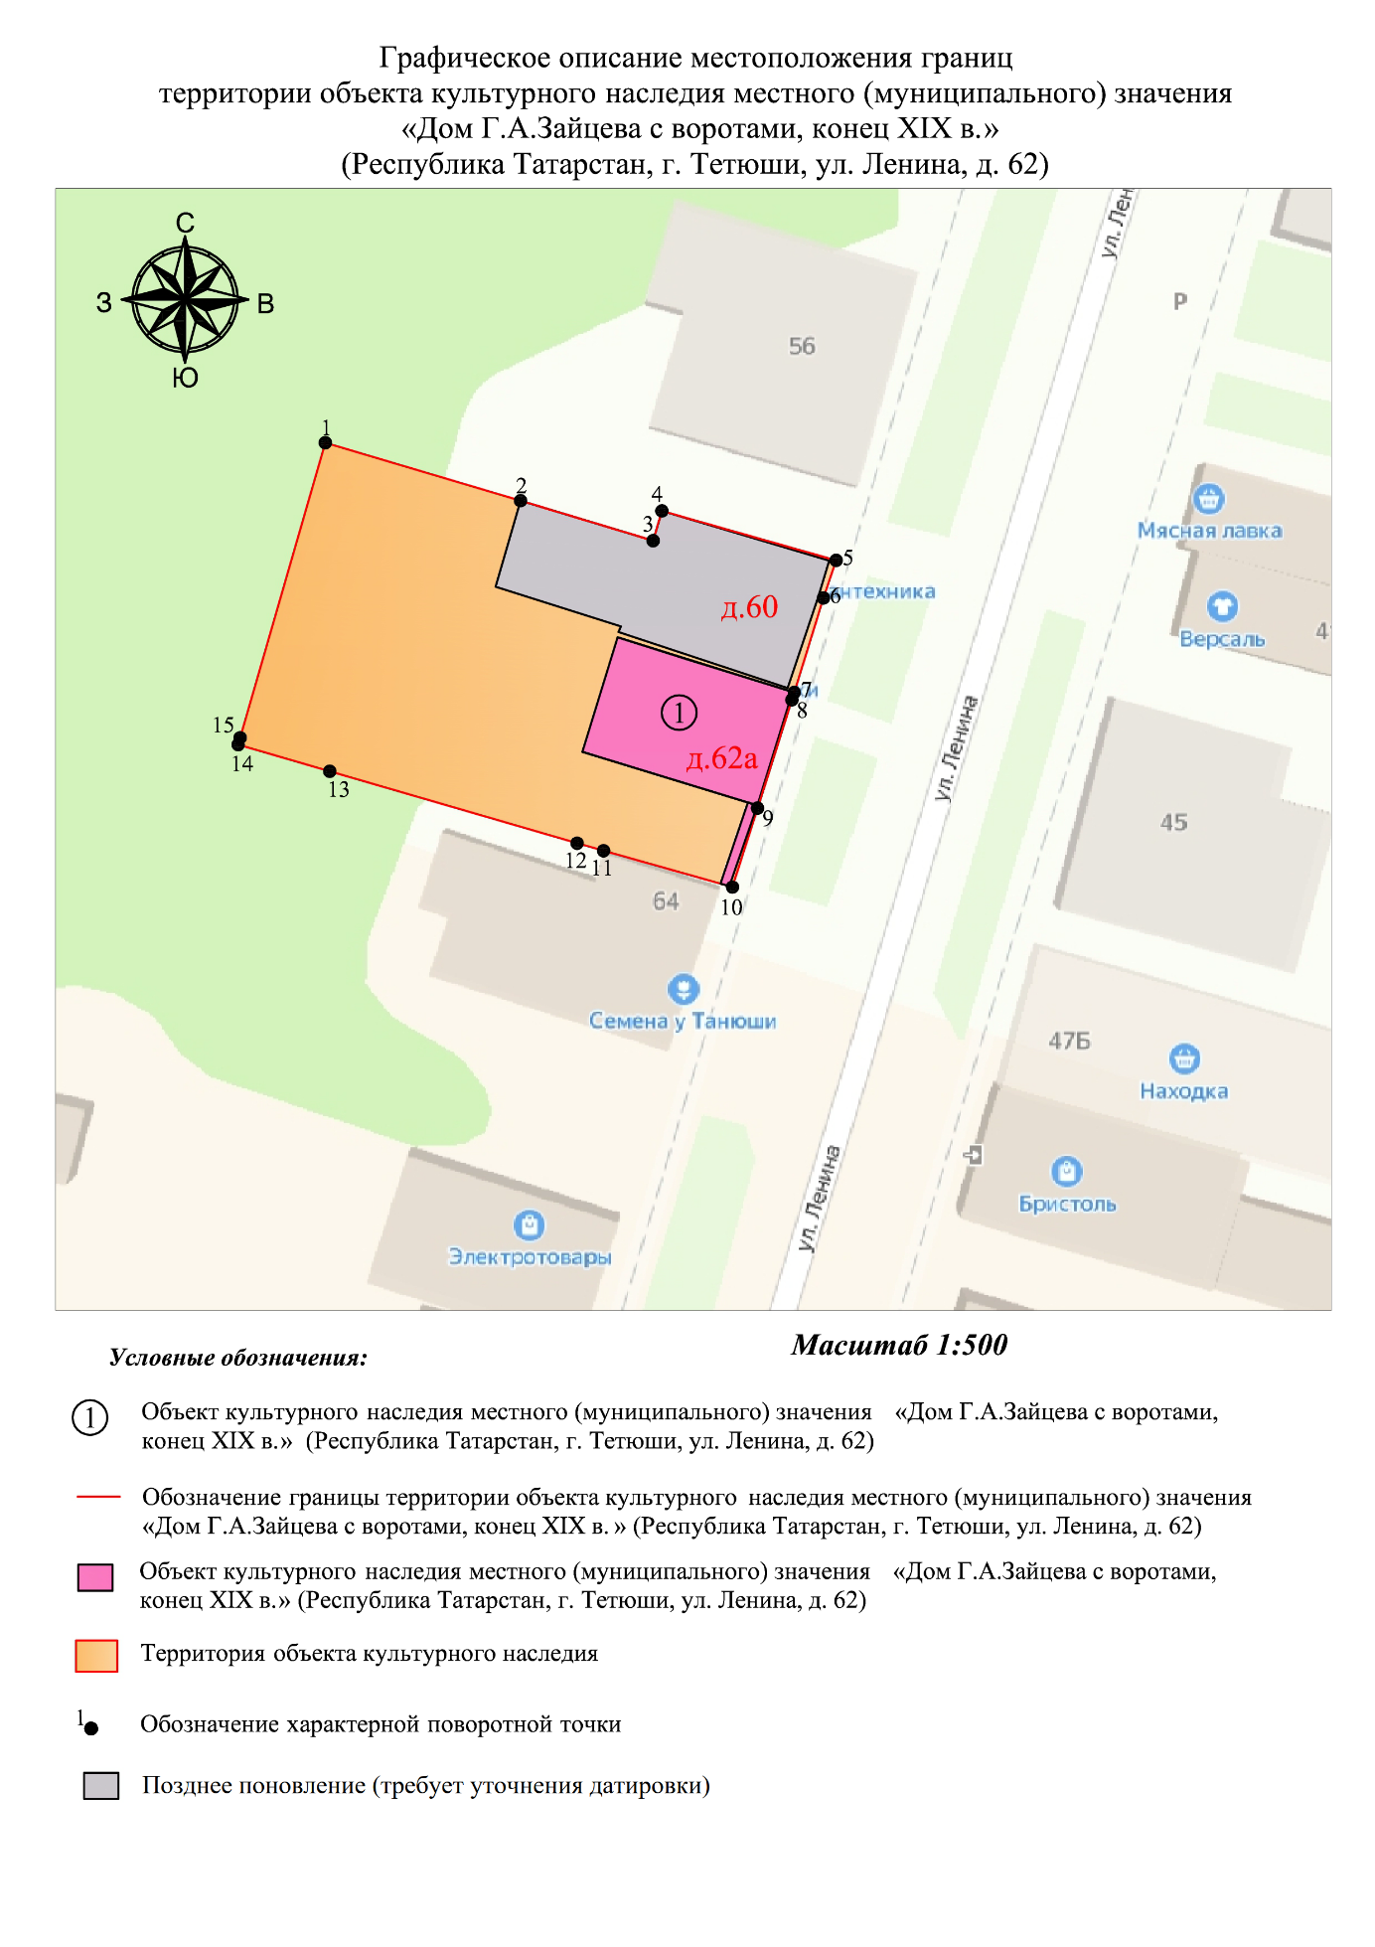

Картографическое описание   
границ территории объекта культурного наследия местного (муниципального) значения «Дом Г.А. Зайцева с воротами, конец XIX в», расположенного по адресу: Республика Татарстан, г. Тетюши, ул. Ленина, д. 62

Границы территории объекта культурного наследия местного (муниципального) значения «Дом Г.А. Зайцева с воротами, конец XIX в», расположенного по адресу: Республика Татарстан, г. Тетюши, ул. Ленина, д. 62, проходят:

|  |  |  |
| --- | --- | --- |
| Прохождение границ | | Описание прохождения границ |
| от точки | до точки |
| 1 | 2 | 15.54 метра. по границе земельного участка с кадастровым номером 16:38:010507:341 |
| 2 | 3 | 10.57 метра по границе земельного участка с кадастровым номером 16:38:010507:341 |
| 3 | 4 | 2.37 метра по границе земельного участка с кадастровым номером 16:38:010507:341 |
| 4 | 5 | 13.82 метра по границе земельного участка с кадастровым номером 16:38:010507:341 |
| 5 | 6 | 3.03 метра по границе земельного участка с кадастровым номером 16:38:010507:341 |
| 6 | 7 | 7.54 метра по границе земельного участка с кадастровым номером 16:38:010507:74 |
| 7 | 8 | 0.60 метра по границе земельного участка с кадастровым номером 16:38:010507:105 |
| 8 | 9 | 8.66 метра по границе земельного участка с кадастровым номером 16:38:010507:105 |
| 9 | 10 | 6.32 метра по границе земельного участка с кадастровым номером 16:38:010507:105 |
| 10 | 11 | 10.22 метра по границе земельного участка с кадастровым номером 16:38:010507:105 |
| 11 | 12 | 2.10 метра по границе земельного участка с кадастровым номером 16:38:010507:105 |
| 12 | 13 | 19.66 метра по границе земельного участка с кадастровым номером 16:38:010507:105 |
| 13 | 14 | 7.28 метра по границе земельного участка с кадастровым номером 16:38:010507:341 |
| 14 | 15 | 0.54 метра по границе земельного участка с кадастровым номером 16:38:010507:341 |
| 15 | 1 | 23.42 метра по границе земельного участка с кадастровым номером 16:38:010507:341. Контур замыкается. |

Таблица характерных точек

границ территории объекта культурного наследия местного (муниципального) значения «Дом Г.А. Зайцева с воротами, конец XIX в», расположенного по адресу: Республика Татарстан, г. Тетюши, ул. Ленина, д. 62

|  |  |  |
| --- | --- | --- |
| № | Координаты характерных точек  в местной системе координат (МСК-16) | |
| X | Y |
| 1 | 380893.88 | 1287546.35 |
| 2 | 380889.46 | 1287561.25 |
| 3 | 380886.41 | 1287571.37 |
| 4 | 380888.68 | 1287572.04 |
| 5 | 380884.91 | 1287585.34 |
| 6 | 380882.04 | 1287584.37 |
| 7 | 380874.84 | 1287582.14 |
| 8 | 380874.27 | 1287581.96 |
| 9 | 380866.02 | 1287579.34 |
| 10 | 380860.00 | 1287577.43 |
| 11 | 380862.77 | 1287567.59 |
| 12 | 380863.34 | 1287565.57 |
| 13 | 380868.83 | 1287546.69 |
| 14 | 380870.86 | 1287539.70 |
| 15 | 380871.38 | 1287539.85 |
| 1 | 380893.88 | 1287546.35 |